**Análisis Ejecutivo**

**Proyecto Final**

**Análisis de Datos**

**Proyecto Venta de Bienes Raíces**



Estudiante: Katherinne Viviana Sanchez Segura

Cedula: 402290001

**Introducción:**

El presente análisis se centra en examinar las tendencias de ventas de propiedades en el mercado inmobiliario de Estados Unidos, utilizando datos recopilados de ventas de propiedades en los años 2000 proporcionada por la empresa PK2.

A través de visualizaciones gráficas, analizáremos el ingreso anual de las propiedades vendidas, tipo de propiedades con mayor posibilidad de venta, la ciudad o pueblo donde se dan la mayor cantidad de ventas, el costo promedio de propiedades residenciales y comerciales, y la distribución de los tipos de propiedades residenciales que se venden con mayor frecuencia y el margen promedio de ganancias.

Este análisis proporcionará información valiosa para los encargados de tomar decisiones donde se podrán basar en datos obtenidos de la industria de bienes raíces.

**Desarrollo:**

1. Ingreso anual de propiedades vendidas:

Entre 2001 y 2003 observamos una variación considerable en los ingresos anuales generados en donde a pesar de que de 2001 a 2002 hubo una tendencia al alta, del 2002 al 2003 se evidencio una tendencia a la baja considerable la cual incluso estuvo por debajo de los datos registrados en 2001. Posteriormente de 2003 a 2019 se observan datos constantes de ingresos anuales donde la varianza no fue de un periodo a otro no representa diferencia significativa, lo que significa que durante ese periodo existió una demanda sostenida en el mercado de bienes raíces. Por último se logró evidenciar que el año 2020 se destaca por ser el año donde se registró el ingreso anual más alto , alcanzando un monto de 40219206033 dólares.

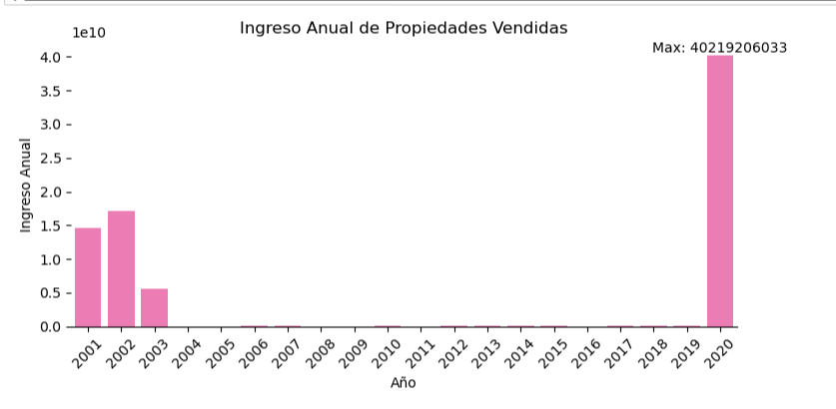

2. ¿Qué tipo de propiedad tiene mayor facilidad de venta?

Se analizaron las ventas de los distintos tipos de propiedades y se obtuvo como conclusión que los tipos de propiedades que se venden más fácilmente son Residencial, Vacant Land y Comercial, lo que nos indica que la mayoría de los clientes se interesan en casas ya construidas dentro de zonas residenciales esto se ve representado con una cantidad de ventas superior a 175000 y su segunda opción de compra es comprar únicamente el terreno vacío.

La facilidad de venta de propiedades Residenciales se puede derivar de factores como si es solo una familia o varias familias las que están interesadas en la compra, así mismo la ubicación. Vacant Land también muestra una demanda significativa debido a posibles oportunidades de inversión o desarrollo. Por otro lado, las propiedades Comerciales pueden requerir un proceso de venta más prolongado debido a las consideraciones empresariales y financieras involucradas.

3.En cuál ciudad o pueblo se dan mayor cantidad de ventas de propiedades? Y ¿Qué elementos particulares tienen esas ciudades o pueblos?

En base al análisis realizo se visualizó que Stamford es la ciudad que lidera en la cantidad de ventas de propiedades con un porcentaje de ventas dentro del 3 al 4%, especialmente propiedades de tipo residencial, más común siendo Single Family lo que nos sugiere que es una zona en la cual su ubicación es el atractivo principal para que estas familias tomen la decisión de adquirir una casa en el lugar.

El resto de las ciudades tienen distribuida el porcentaje de elección.

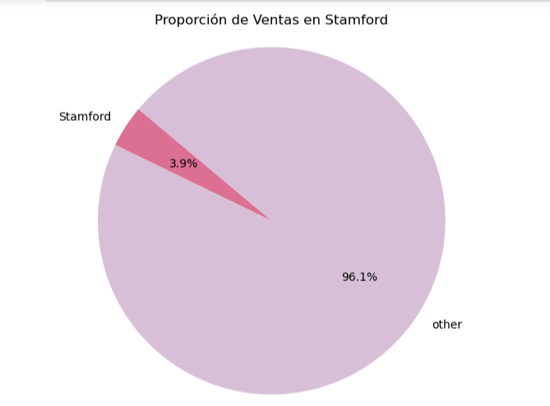

4 ¿Cuál es el costo promedio de las propiedades residenciales y comerciales?

Después de llevar a cabo el análisis de la data y realizar una comparación del costo promedio de las propiedades residenciales y comerciales se encuentra que el costo promedio de las propiedades residenciales equivale a 346349.77 y el de las comerciales 1789659.37 por lo cual se identifica una diferencia significativa entre ambos tipos de propiedades.

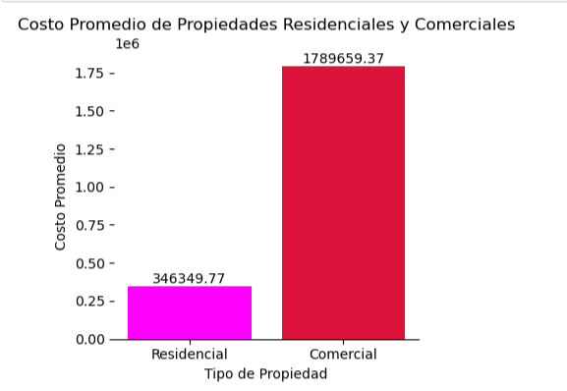

5 ¿Cuál es tipo de propiedades residenciales que se vende con mayor frecuencia, donde y con que costo promedio?

Al analizar la distribución de los tipos de propiedades residenciales más vendidos, se obtiene información donde el Single Family se destaca en el tipo de propiedad residencial más vendida cuyo costo promedio equivale a 341874.83 dólares lo que dentro de nuestra estrategia seria fundamental para poder definir el tipo de mercado al que debemos de enfocarnos y los precios aproximados de venta.

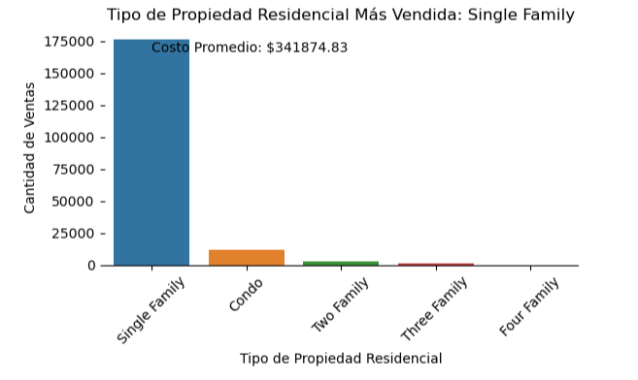

6 ¿Cuál es margen promedio de ganancia por cada una de las propiedades vendidas?

Después de completar el análisis de nuestros datos se obtiene que el margen de promedio de ganancia por cada propiedad vendida corresponde a $171,073 dólares, lo que nos indica que en base al precio de venta de la propiedad el ingreso neto corresponde al monto citado anteriormente.

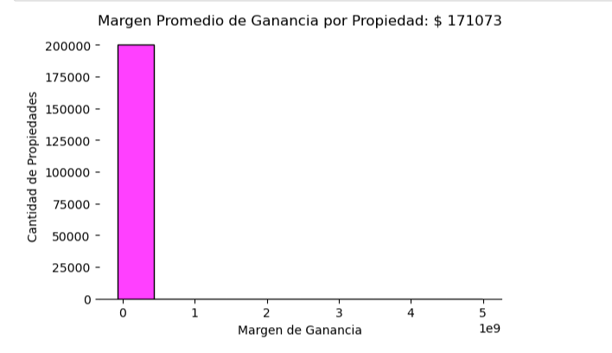

**Conclusión**

El análisis detallado de la información obtenida nos brinda detalles relevantes y una perspectiva de cuáles son los factores que se debe considerar en la industria de bienes raíces, la misma nos aportó información valiosa como que en 2001 y 2020 se vieron representados los índices más altos de ventas lo que nos podría indicar que tiene que ver con factores económicos, otro dato a considerar es el usuario al que nos queremos enfocar dado que en base a nuestro análisis por ejemplo se detectó el sector Unifamiliar debería ser el punto de atención dado que son los más dados a adquirir propiedades y de tipo residencial, lo que nos hace pensar que buscan sentirse cómodos y seguros en este tipo de propiedades por lo cual como sugerencia el mercado de enfoque debería ser este ya que es el que podría representar más ganancias para la empresa.

Otro tema para considerar es la ubicación de la propiedad, dado que en el caso de nuestro análisis Stamford fue la ciudad más buscada, obteniendo el índice más alto de ventas por lo cual tomar en cuenta los factores asociados a la ubicación podría ser sinónimo de mayor rentabilidad del negocio dado que generaría mayor cantidad de ventas y un promedio de ganancias alto, por lo cual realizar inversiones en el mercado de bienes raíces sería una decisión confiable.